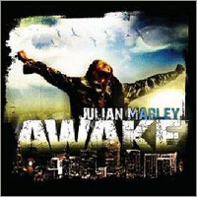

Julian Ricardo Marley est né le 4 juin 1975 à Londres. Fils de Bob Marley et de Lucy Pounder, il grandit entre l’Angleterre et la Jamaïque. Formé à la musique dès son plus jeune âge, il est à la fois claviériste, batteur, bassiste, guitariste, entre autres.
En 1989, il s'implique dans la création de la maison de production « Ghetto Youths Crew » en compagnie de ses frères Ziggy et Stephen. Dès 1992, il part vivre en Jamaïque et commence à travailler avec les plus grands musiciens reggae de l’île comme Aston "Family Man" Barrett, Earl "Wire" Lindo, Tyrone Downie, Earl "Chinna" Smith etc…
En 1996, il réalise un album solo, Lion in the Morning, et entame une tournée internationale. En 1997, il participe avec son frère Damian au festival itinérant Lollapalooza à travers l'Amérique du Nord. En 2003, sort son deuxième album A Time And Place suivi d’une tournée internationale.
Son dernier album, Awake, réalisé avec ses frères Damian et Stephen entre Miami et Kingston, est sorti en juin 2009 chez Universal pour le monde, et révèle un reggae à la fois moderne, teinté de hip-hop et de R’n’B, mais élaboré dans la plus pure tradition roots.
http://www.myspace.com/royalmarley

